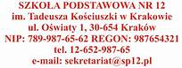Kraków, dn. 16.09.2024 r.

<SCHOOL PLACEHOLDER>

Potwierdzam realizację obowiązku szkolnego ucznia:

|  |  |  |  |  |
| --- | --- | --- | --- | --- |
| Lp. | Nazwisko | Imię | Data urodzenia | Klasa |
| <NUMBER> | <LASTNAME> | <FIRSTNAME> | <BIRTHDATE> | <CLASS> |

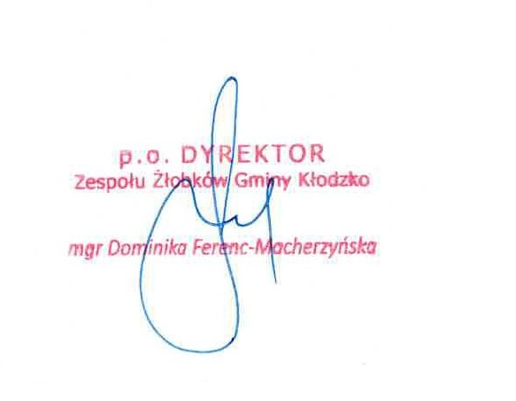

W roku szkolnym 2024/2025 w Katolickiej Szkole Podstawowej Montessori im. o. Pawła Smolikowskiego CR, ul. Ks. Pawlickiego 1, 30-320 Kraków.